**Harmonia das cores**

Continuando a aula sobre cores, hoje vamos falar sobre Harmonia das cores. As cores possuem um circulo cromatico, que servem para harmonizar as cores

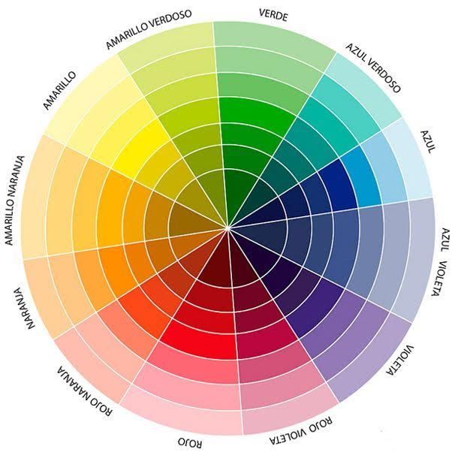

Sabe quando você olha algum produto e acha ele bonito mas não sabe dizer o por que?

Isso é feito graças a “Simetria”, que é a forma e posição relativa, entre as partes dispostas em cada lado de uma linha divisória, um plano médio, um centro ou um eixo.

Outra coisa bem importante é a cor, ela tras a principal caracteristica para que alguem se interesse por aquele produto um produto com simetria e uma combinação certa de cores, gera um ponto de atração as pessoas que passam por ele.

Falando sobre as cores, existem três tipos de cores:

Primarias: Amarelo, Vermelho, Azul

Secundarias: Laranja, Viloeta, Verde

Terciarias: São misturas entre as primarias e secundarias, a cor primaria vem primeiro no nome e a secundaria depois. Exemplo:

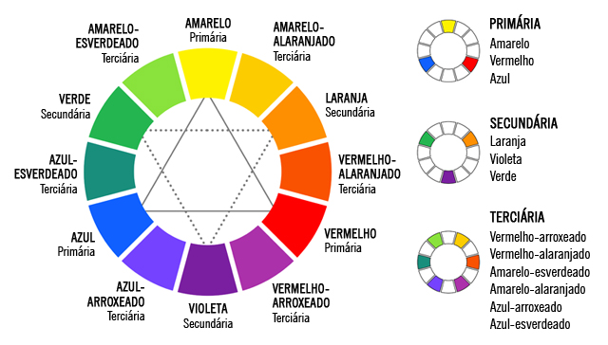

As cores terciarias tem um tom mais pastel, ao todo o circulo cromatico possui 12 cores.

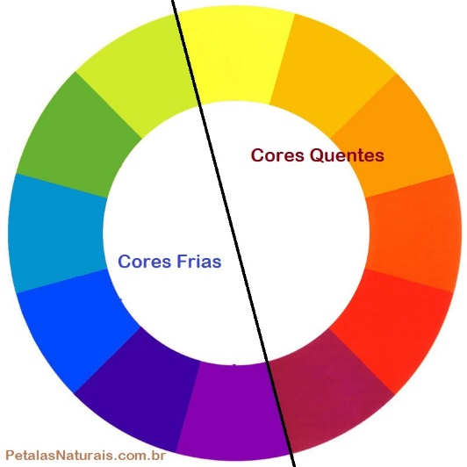

Se dividirmos esse circulo no meio, teremos a divisão das cores quentes e cores frias que usaremos para transmitir os sentimentos planejados pelo criador do projeto.

Diante desse conhecimento vamos falar sobre paleta de cores, elas são muito importantes na hora de escolher as cores do site, geralmente em quase 100% dos casos uma paleta possui no maximo 5 cores, e sobre essas cinco cores nos guiaremos para dar vida ao site.

Uma dica valiosa é se o cliente já possui uma logo, se referencie nas cores do site a partir das cores da logo, começando claro pela cor primaria e em seguida a ordem certa das cores.

Agora vamos falar sobre as cores complementares, que são as cores que mais tem contraste entre si.

Exemplo:

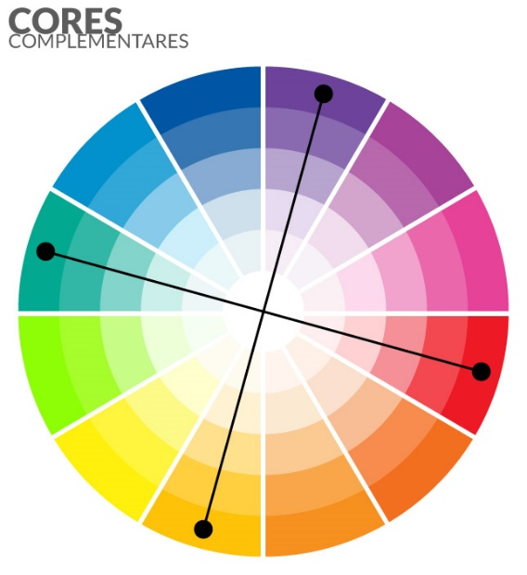

Essas cores não necessariamente são as que mais são usadas para combinar, mas de fato são as que mais conversam entre si.

Cores Analogas:

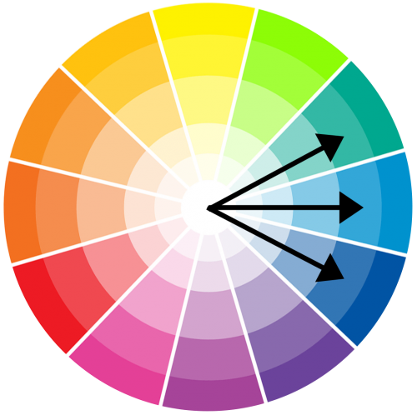

São cores que não tem tanto contraste mas são similares, como na imagem acima.

Cores analogas complementares: É a junção das cores analogas e complementares, como não encontrei a foto vou explicar em texto, vamos usar o exemplo acima os três tons de azul, mais a complementar que no caso é o laranja ou vermelho-alaranjado.

Todos os tipos de combinação de cores citados ficarão assim:

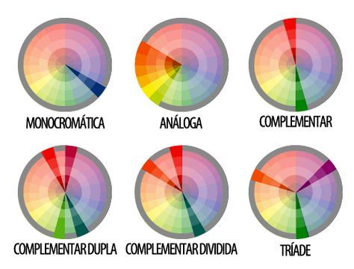

Adicionando mais alguns tipos, existe as cores analogas relacionadas, onde vamos usar o sistema padrão de analogas mas vamos pular uma cor e escolher a proxima cor.

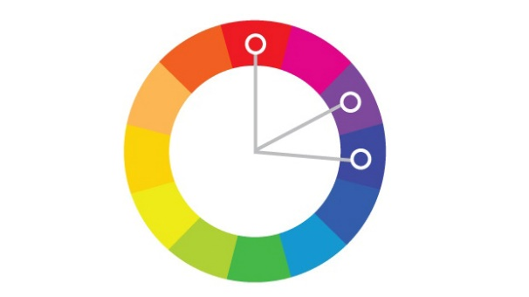

Outra que temos é as cores intercaladas, que consistem em selecionar uma cor e pular uma e selecionar a outra, pular mais uma e selecionar a proxima.

